

CORPORACIÓN AUTÓNOMA REGIONAL DE NARIÑO CORPONARIÑO
SUBDIRECCIÓN DE CONOCIMIENTO Y EVALUACIÓN AMBIENTAL

DOCUMENTO DE ACTUALIZACIÓN DE MEDICIONES DEL MAPA DE RUIDO DE LA CABECERA MUNICIPAL DE IPIALES

SAN JUAN DE PASTO
2022

CONTENIDO

INTRODUCCIÓN 3

1. GENERALIDADES 4

2. OBJETIVO GENERAL 4
2.1 Objetivos Específicos: 4

3. MEDICIONES DE RUIDO 5

4. CABECERA MUNICIPAL DE IPIALES: 16
4.1 Variación de los niveles de ruido ambiental de la Cabecera Municipal de Ipiales años 2009, 2013 y 2019 19
4.2 Variación del índice de presión sonora Cabecera Municipal de Ipiales años 2009, 2013 y 2019 23

5. MODELACIÓN DE RUIDO 36
5.1 Modelo Utilizado: Software de predicción acústica CadnaA, con las siguientes características: 36
5.1.1 Datos Introducidos para la modelación 36
Fuentes Móviles 36
Obstáculos: 36
Topografía del Terreno 37
Características de las modelaciones 37

5.3 MODELACIÓN DE RUIDO DE LA CABECERA MUNICIPAL DE IPIALES 37

CONCLUSIONES 38

INTRODUCCIÓN

La Corporación Autónoma Regional de Nariño CORPONARIÑO, desde el año 2009, viene desarrollando la construcción del Mapa de Ruido para la cabecera municipal de Ipiales, de acuerdo con las directrices establecidas en la Resolución 627 de 2006, desde el año 2009 el levantamiento de información sonometrica junto con la caracterización físico espacial e inventario de fuentes emisoras, se ha realizado sobre 80 puntos distribuidos en los doce (12) sectores de la ciudad de Ipiales, con el fin de efectuar la modelación de ruido mediante la aplicación de un software predictivo y generar la representación gráfica de las curvas isófonas, que permitan realizar el análisis de comportamiento y tendencias del impacto por presión sonora presente en la cabecera. Las versiones realizadas a la fecha son 2009, 2013 y 2019.

El presente documento sintetiza las variables recopiladas en la construcción del mapa, haciendo un análisis de comportamiento durante los 10 años y que conforme a la norma nacional y especialmente a los estándares máximos permisibles de niveles de ruido ambiental, determinar los sectores y subsectores que se encuentran por fuera de los límites establecidos.

Finalmente, este documento representa el sustento técnico para avanzar en la implementación de un Plan de Descontaminación de Ruido, para lo cual en articulación con la Administración Municipal, CORPONARIÑO presta la asesoría en la simulación de diferentes escenarios posibles, que puedan ejecutarse en el marco de una estrategia que sea reglamentada a través de un acuerdo municipal

GENERALIDADES

Para la actualización de las mediciones de ruido versión 2013 y 2019, se requirió efectuar nuevamente la caracterización de fuentes fijas y móviles emisoras y su respectiva valoración de ruido ambiental de los puntos seleccionados en el año 2009, conforme a lo establecido en la normatividad ambiental vigente, con el fin de poder establecer la variación de los niveles de presión sonora de la cabecera municipal de Ipiales.

2. OBJETIVO GENERAL

Determinar la variación de los niveles de presión sonora de la cabecera municipal de Ipiales.

2.1 Objetivos Específicos:

- Realizar mediciones de ruido ambiental en los ochenta (80) puntos seleccionados en el
- Efectuar modelación mediante el software predictivo de la cabecera municipal de Ipiales para actualizar con la nueva información el mapa de ruido.

MEDICIONES DE RUIDO

Las nuevas mediciones de ruido ambiental de la cabeceras municipal de Ipiales, se efectuaron siguiendo el procedimiento establecido en la Resolución 627 de 2006 anexo 3 capítulo II de la siguiente manera:

- La determinación de los niveles de presión sonora se realizaron en decibeles corregidos por frecuencia conforme a la curva de ponderación normalizada tipo A dB (A).
- El equipo utilizado fue un sonómetro digital Integrador marca Casella Cel 490, Tipo I, serie N°478347 , micrófono Cel 495, serie N°000752 cuenta con un calibrador Casella Cel 110/1 serial N°388728, el cual permite el ajuste del equipo en campo (114.0 dB).
- Las mediciones se realizaron en tercios de octava y respuesta de medición lenta (S)
- El tiempo de medición fue de 15 minutos continuos por punto.
- La altura de medición fue a 4 metros a partir del nivel del piso.
- Las mediciones se realizaron en horario diurno.
- El micrófono siempre se protegió con pantalla anti vientos y el sonómetro se instaló sobre un trípode.
- El micrófono se ubicó en dirección de las fuentes generadoras de ruido, sobre equipamientos como andenes, glorietas y separadores.
- Las mediciones se realizaron en un día seco sin presencia de lluvia o llovizna.

DETERMINACIÓN DE LA VARIACIÓN DE RUIDO

  - CABECERA MUNICIPAL DE IPIALES: En la ciudad de Ipiales, se efectuaron mediciones de ruido ambiental en 80 puntos, que fueron valorados en el año 2009, dichas mediciones se realizaron nuevamente durante los años 2013 y 2019, tratando de conseguir las mismas condiciones de horario y días a la semana, de la siguiente manera:

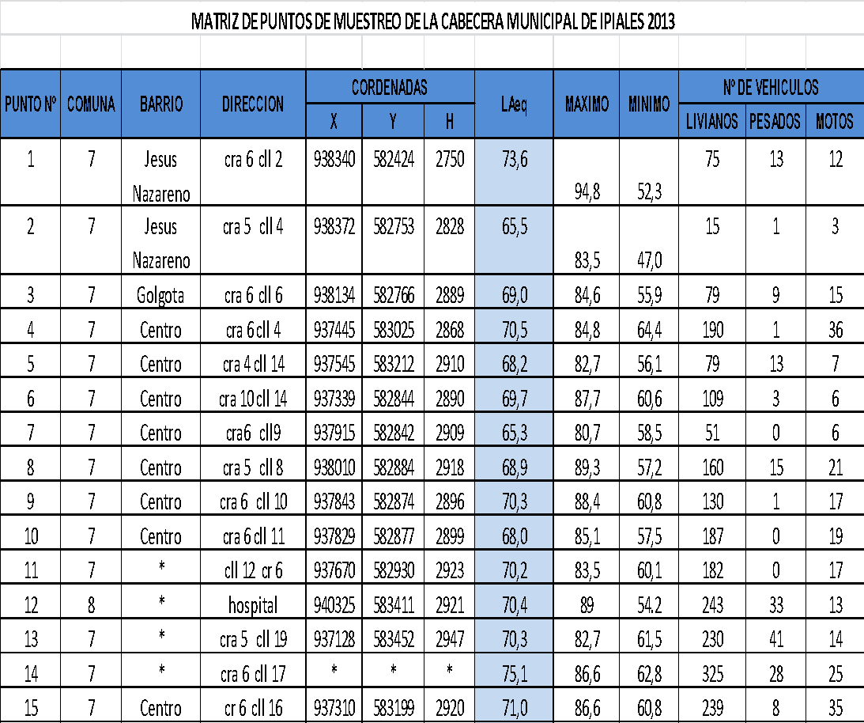

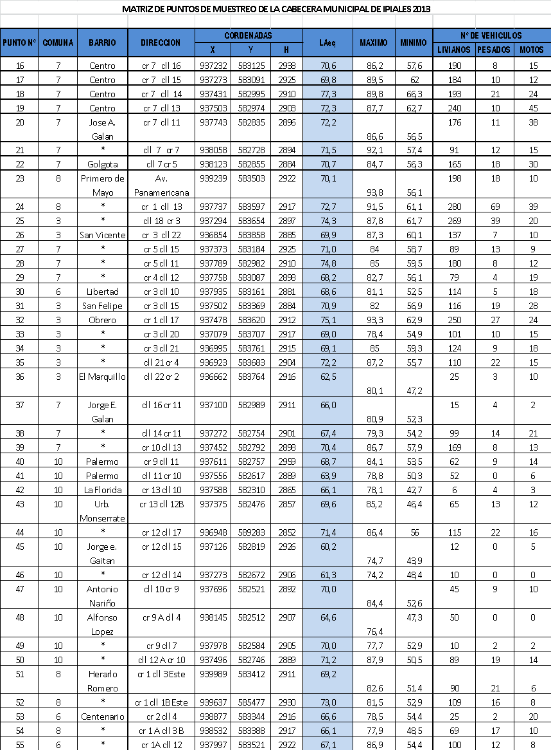

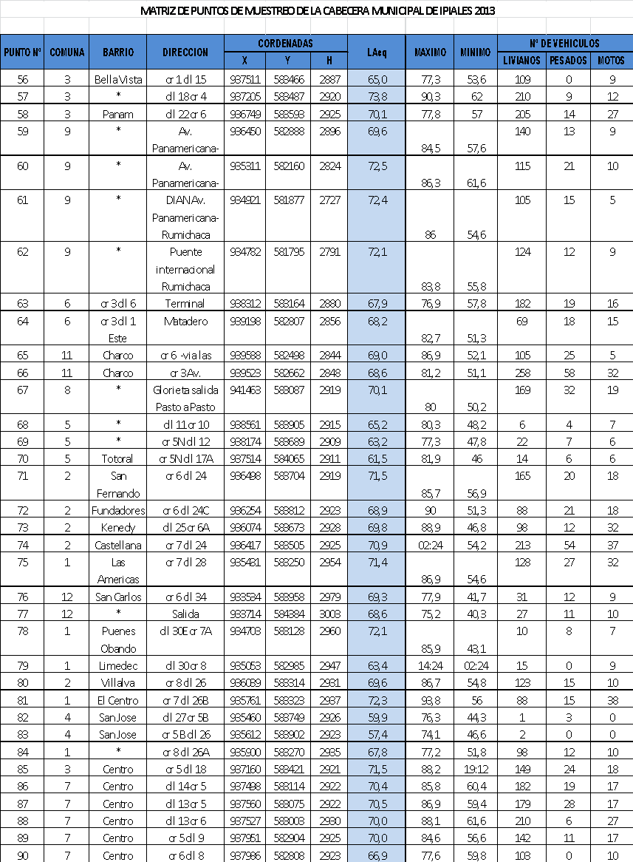

4.2.1 Variación de los niveles de ruido ambiental de la Cabecera Municipal de Ipiales años 2009, 2013 y 2019:

Para poder determinar la variación de los niveles de presión sonora de la cabecera municipal de Ipiales de los años 2009, 2013 y 2019 se elaboró una matriz con los valores numéricos de cada año y se representó gráficamente para poder analizar los resultados obtenidos de la siguiente manera:
HISTÓRICO DE DATOS DE RUIDO AMBIENTAL CABECERA MUNICIPAL DE IPIALES
PUNTO Nº | COMUNA | BARRIO | DIRECCION | CORDENADAS |  |  | 2009 | 2013 | 2019
 |  |  |  |  |  |  | Laeq (dB) Diurno | Laeq (dB) Diurno | Laeq (dB) Diurno
 |  |  |  | X | Y | H | Laeq (dB) Diurno | Laeq (dB) Diurno | Laeq (dB) Diurno
1 | 7 | Jesus Nazareno | cra 6 cll 12 | 938340 | 582424 | 2750 | 73.1 | 73,6 | 67,2
2 | 7 | Jesus Nazareno | cra 5 cll 4 | 938372 | 582753 | 2828 | 65.8 | 65,5 | 67,9
3 | 7 | Golgota | cra 6 cll 6 | 938134 | 582766 | 2889 | 69.8 | 69,0 | 65,3
4 | 7 | Centro | cra 6 cll 4 | 937445 | 583025 | 2868 | 69.6 | 70,5 | 68,5
5 | 7 | Centro | cra 4 cll 14 | 937545 | 583212 | 2910 | 66.2 | 68,2 | 64,7
6 | 7 | Centro | cra 10 cll 14 | 937339 | 582844 | 2890 | 71.6 | 69,7 | 68,0
7 | 7 | Centro | cra6 cll9 | 937915 | 582842 | 2909 | 63.2 | 65,3 | 65,1
8 | 7 | Centro | cra 5 cll 8 | 938010 | 582884 | 2918 | 66.2 | 68,9 | 69,2
9 | 7 | Centro | cra 6 cll 10 | 937843 | 582874 | 2896 | 68.9 | 70,3 | 68,5
10 | 7 | Centro | cra 10 cll 11 | 937829 | 582877 |  | 68.7 | 68,0 | 71,3
11 | 7 | * | cll 12 cr 6 | 937670 | 582930 | 2923 | 67.2 | 70,2 | 68,4
12 | 8 | * | hospital | 940325 | 583411 | 2921 | 65.9 | 70,4 | 70,6
13 | 7 | * | cra 5 cll 19 | 937128 | 583452 | 2947 | 71.3 | 70,3 | 69,0
14 | 7 | * | cra 6 cll 17 | * | * | * | 72.6 | 75,1 | 70,2
15 | 7 | Centro | cr 6 cll 16 | 937310 | 583199 | 2920 | 80.1 | 71,0 | 67,3
16 | 7 | Centro | cr 7 cll 16 | 937232 | 583125 | 2938 | 70.7 | 70,6 | 70,0
17 | 7 | Centro | cr 7 cll 15 | 937273 | 583091 | 2925 | 69.3 | 69,8 | 69,4
18 | 7 | Centro | cr 7 cll 14 | 937431 | 582995 | 2910 | 74.4 | 77,3 | 70,2
19 | 7 | Centro | cr 7 cll 13 | 937503 | 582974 | 2903 | 72.3 | 72,3 | 68,6
20 | 7 | Jose A. Galan | cr 7 cll 11 | 937743 | 582835 | 2896 | 72.7 | 72,2 | 69,6
21 | 7 | * | cll 7 cr 7 | 938058 | 582728 | 2894 | 65.8 | 71,5 | 71,6
22 | 7 | Golgota | cll 7 cr 5 | 938123 | 582855 | 2884 | 55.2 | 70,7 | 70,5
23 | 8 | Primero de Mayo | Av. Panamericana cll 1 | 939239 | 583503 | 2922 | 71.8 | 70,1 | 71,6
24 | 8 | * | cr 1 cll 13 | 937737 | 583597 | 2917 | 70.6 | 72,7 | 66,6
25 | 3 | * | cll 18 cr 3 | 937294 | 583654 | 2897 | 72.0 | 74,3 | 68,7
26 | 3 | San Vicente | cr 3 cll 22 | 936854 | 583858 |  | 66.2 | 69,9 | 71,6
27 | 7 | * | cr 5 cll 15 | 937373 | 583184 | 2925 | 69.5 | 71,0 | 70,0
28 | 7 | * | cr 5 cll 11 | 937789 | 582982 | 2910 | 73.0 | 74,8 | 68,8
29 | 7 | * | cr 4 cll 12 | 937758 | 583087 | 2898 | 68.3 | 68,2 | 70,5
30 | 6 | Libertad | cr 3 cll 10 | 937935 | 583161 | 2881 | 68.2 | 68,6 | 71,6
31 | 3 | San Felipe | cr 3 cll 15 | 937502 | 583369 | 2884 | 70.7 | 70,9 | 65,8
32 | 3 | Obrero | cr 1 cll 17 | 937478 | 583620 | 2912 | 74.9 | 75,1 | 65,2
33 | 3 | * | cr 3 cll 20 | 937079 | 583707 | 2917 | 68.7 | 69,0 | 69,1
34 | 3 | * | cr 3 cll 21 | 936995 | 583761 | 2915 | 67.5 | 69,1 | 63,8
35 | 3 | * | cll 21 cr 4 | 936923 | 583683 | 2904 | 67.3 | 72,2 | 72,5
36 | 3 | El Marquillo | cll 22 cr 2 | 936662 | 583764 | 2916 | 60.7 | 62,5 | 67,2
37 | 7 | Jorge E. Galan | cll 16 cr 11 | 937100 | 582989 | 2911 | 65.6 | 66,0 | 68,8
38 | 7 | * | cll 14 cr 11 | 937272 | 582754 | 2901 | 67.4 | 67,4 | 66,9
39 | 7 | * | cr 10 cll 13 | 937452 | 582792 | 2898 | 71.6 | 70,4 | 68,8
40 | 10 | Palermo | cr 9 cll 11 | 937611 | 582757 | 2959 | 66.4 | 68,7 | 61,1
41 | 10 | Palermo | cll 11 cr 10 | 937556 | 582617 | 2889 | 62.7 | 63,9 | 69,8
42 | 10 | La Florida | cr 13 cll 10 | 937588 | 582310 | 2865 | 65.0 | 66,1 | 70,8
43 | 10 | Urb. Monserrate | cr 13 cll 12B | 937375 | 582476 | 2857 | 64.0 | 69,6 | 64,5
44 | 10 | * | cr 12 cll 17 | 936948 | 589283 | 2852 | 70.5 | 71,4 | 65,7
45 | 10 | Jorge e. Gaitan | cr 12 cll 15 | 937126 | 582819 | 2926 | 57.6 | 60,2 | 66,0
46 | 10 | * | cr 12 cll 14 | 937273 | 582672 | 2906 | 56.4 | 61,3 | 57,9
47 | 10 | Antonio Nariño | cll 10 cr 9 | 937696 | 582521 | 2892 | 66.7 | 70,0 | 65,0
48 | 10 | Alfonso Lopez | cr 9 A cll 4 | 938145 | 582512 | 2907 | 63.9 | 64,6 | 66,9
49 | 10 | * | cr 9 cll 7 | 937978 | 582584 | 2905 | 69.8 | 70,0 | 71,1
50 | 10 | * | cll 12 A cr 10 | 937496 | 582746 | 2889 | 69.5 | 71,2 | 71,2
51 | 8 | Herarlo Romero | cr 1 cll 3 Este | 939989 | 583412 | 2911 | 67.6 | 69,2 | 67,8
52 | 8 | * | cr 1 cll 1B Este | 939637 | 585477 | 2930 | 72.8 | 73,0 | 67,6
53 | 6 | Centenario | cr 2 cll 4 | 938877 | 583344 | 2916 | 66.6 | 66,6 | 66,5
54 | 8 | * | cr 1 A cll 3 B | 938532 | 583388 | 2917 | 65.1 | 66,1 | 72,3
55 | 6 | * | cr 1A cll 12 | 937997 | 583521 | 2922 | 66.2 | 67,1 | 69,2
56 | 3 | Bella Vista | cr 1 cll 15 | 937511 | 583466 | 2887 | 64.8 | 65,0 | 68,9
57 | 3 | * | cll 18 cr 4 | 937205 | 583487 | 2920 | 73.6 | 73,8 | 69,2
58 | 3 | Panam | cll 22 cr 6 | 936749 | 583593 | 2925 | 69.7 | 70,1 | 69,0
59 | 9 | * | Av. Panamericana- Rumichaca | 936450 | 582888 | 2896 | 68.8 | 69,6 | 69,8
60 | 9 | * | Av. Panamericana- Rumichaca | 935311 | 582160 | 2824 | 67.0 | 72,5 | 71,6
61 | 9 | * | DIAN Av. Panamericana- Rumichaca | 934921 | 581877 | 2727 | 72.0 | 72,4 | 68,8
62 | 9 | * | Puente internacional Rumichaca | 934782 | 581795 | 2791 | 71.5 | 72,1 | 70,9
63 | 6 | cr 3 cll 6 | Terminal | 938312 | 583164 | 2880 | 67.4 | 67,9 | 66,8
64 | 6 | cr 3 cll 1 Este | Matadero | 939198 | 582807 | 2856 | 62.1 | 68,2 | 66,1
65 | 11 | Charco | cr 6 -via las Lajas | 939588 | 582498 | 2844 | 67.7 | 69,0 | 68,4
66 | 11 | Charco | cr 3 Av. Perimetral | 939523 | 582662 | 2848 | 68.0 | 68,6 | 67,7
67 | 8 | * | Glorieta salida Pasto | 941463 | 583087 | 2919 | 69.7 | 70,1 | 63,5
68 | 5 | * | cll 11 cr 10 | 938561 | 583905 | 2915 | 64.4 | 65,2 | 70,9
69 | 5 | * | cr 5N cll 12 | 938174 | 583689 | 2909 | 62.6 | 63,2 | 65,8
70 | 5 | Totoral | cr 5N cll 17A | 937514 | 584065 | 2911 | 60.9 | 61,5 | 65,9
71 | 2 | San Fernando | cr 6 cll 24 | 936498 | 583704 | 2919 | 71.2 | 71,5 | 69,6
72 | 2 | Fundadores | cr 6 cll 24C | 936254 | 583812 | 2923 | 68.2 | 68,9 | 71,6
73 | 2 | Kenedy | cll 25 cr 6A | 936074 | 583673 | 2928 | 68.4 | 69,8 | 70,5
74 | 2 | Castellana | cr 7 cll 24 | 936417 | 583505 | 2925 | 70.0 | 70,9 | 71,0
75 | 1 | Las Americas | cr 7 cll 28 | 935431 | 583250 | 2954 | 69.7 | 71,4 | 68,4
76 | 12 | San Carlos | cr 6 cll 34 | 933534 | 583958 | 2979 | 68.3 | 69,3 | 67,3
77 | 12 | * | Salida Guachucal | 933714 | 584384 | 3003 | 67.3 | 68,6 | 69,1
78 | 1 | Puenes Obando | cll 30E cr 7A | 934703 | 583128 | 2960 | 71.2 | 72,1 | 72,1
79 | 1 | Limedec | cll 30 cr 8 | 935053 | 582985 | 2947 | 62.6 | 63,4 | 62,6
80 | 2 | Villalva | cr 8 cll 26 | 936039 | 583314 | 2931 | 65.5 | 69,6 | 64,6
81 | 1 | El Centro | cr 7 cll 26B | 935761 | 583323 | 2937 | 69.4 | 72,3 | 69,2
82 | 4 | San Jose | cll 27 cr 5B | 935460 | 583749 | 2926 | 53.1 | 59,9 | 69,3
83 | 4 | San Jose | cr 5 B cll 26 | 935612 | 583902 | 2923 | 56.0 | 57,4 | 69,0
84 | 1 | * | cr 8 cll 26A | 935900 | 583270 | 2935 | 66.2 | 67,8 | 66,7
85 | 3 | Centro | cr 5 cll 18 | 937160 | 583421 | 2921 | 71.2 | 71,5 | 68,8
86 | 7 | Centro | cll 14 cr 5 | 937498 | 583114 | 2922 | 70.7 | 70,4 | 68,7
87 | 7 | Centro | cll 13 cr 5 | 937560 | 583075 | 2922 | 68.2 | 70,5 | 69,9
88 | 7 | Centro | cll 13 cr 6 | 937527 | 583003 | 2930 | 72.2 | 70,0
89 | 7 | Centro | cr 5 cll 9 | 937951 | 582904 | 2925 | 70.1 | 70,0
90 | 7 | Centro | cr 6 cll 8 | 937986 | 582808 | 2923 | 72.9 | 66,9

Gráfica N°4. Variación de niveles de presión sonora cabecera municipal de Ipiales
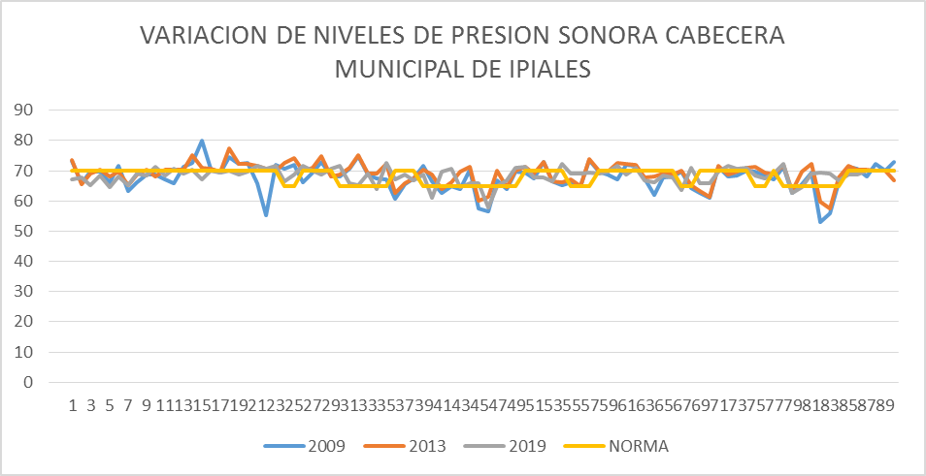

De acuerdo a la gráfica N° 4 se puede determinar la variación de los niveles de presión sonora entre los años 2009,2013 y 2019 de la cabecera municipal de Ipiales, ya que la mayoría de puntos medidos en el año 2019 obtuvieron valores más bajos que los registrados en el año 2009 y 2013, existiendo una disminución del ruido ambiental en la ciudad de Ipiales, sin embargo en el año 2019 el 50 % de los puntos medidos no cumplen la norma de ruido ambiental, asociado directamente al aumento del flujo vehicular en las zonas.

El punto más alto de ruido ambiental en el año 2009 fue el 15 con un valor de 80.0 dB, ubicado en la carrera 6 con calle 16, mientras que en el año 2013 el punto más alto fue el 18 ubicado en la carrera 7 con calle 14 con un valor de 77.3 dB, y en el año 2019 fue el punto 35 ubicado en la calle 21 con carrera 4, los puntos más altos se ubican en la zona céntrica de la ciudad de Ipiales, siendo las fuentes móviles las principales generadoras de dicho ruido.

4.2.2 Variación del índice de presión sonora Cabecera Municipal de Ipiales años 2009, 2013 y 2019

Es importante al igual que con Pasto, efectuar un análisis de la variación del índice de presión sonora de los valores de los años 2009, 2013 y 2019 de la siguiente manera:

Grafica N°5. Índice de presión sonora cabecera municipal de Ipiales año 2009
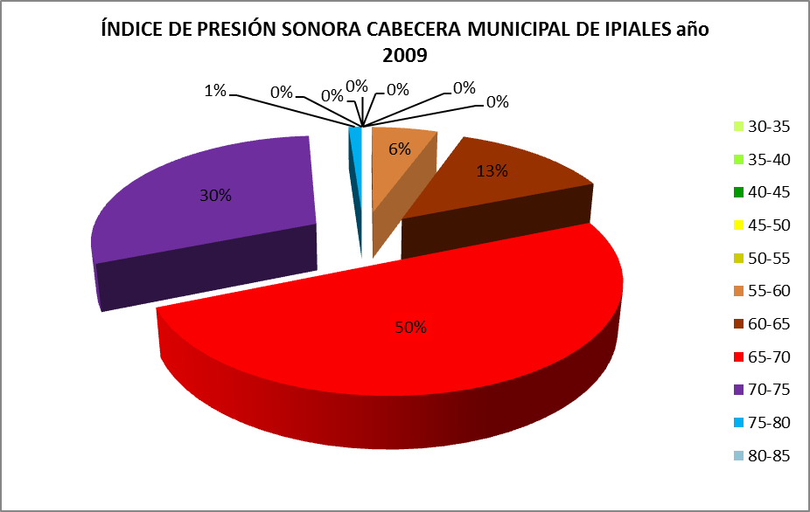

Grafica N°6. Índice de presión sonora cabecera municipal de Ipiales año 2013

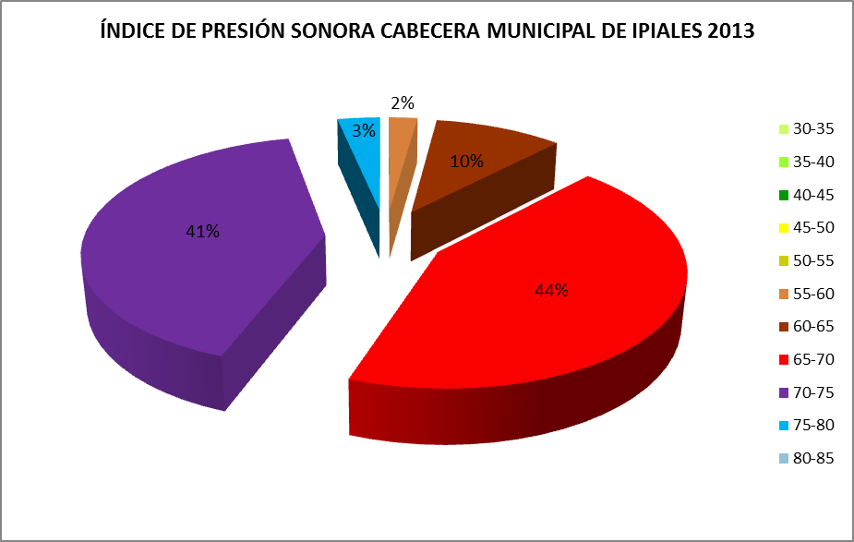

Grafica N°7. Índice de presión sonora cabecera municipal de Ipiales año 2019

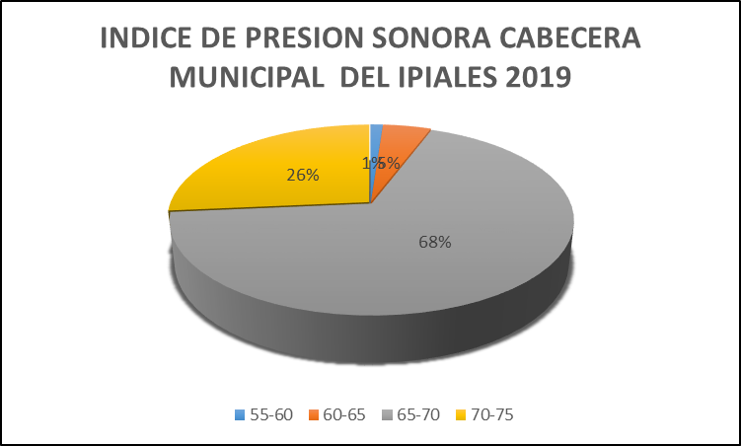

Al realizar un análisis de las gráficas N°5, N°6 y Nº7,, se puede determinar que el índice de presión sonora entre los años 2009, 2013 y 2019 en la cabecera municipal de Ipiales tuvo una variación significativa, ya que en el año 2009 el 50% de la población se encontraba expuesta a niveles entre los 65 a 70 dB, mientras que para el año 2013 dicho índice disminuyó al 44%, pero hubo un aumento de niveles entre los 70 a 75 dB del 30% del año 2009 al 41% en el 2013, finalmente para el año 2019 el 50% de los valores medidos se encuentran incumpliendo norma, valores que son altos y perjudiciales para la calidad de vida de la población, dichos valores aumentaron en la zona céntrica de la ciudad, en su mayoría en el sector 7.

MODELACIÓN DE RUIDO

Para el año 2019, se continuó con la actualización del mapa de ruido de la cabecera municipal de Ipiales, con el fin de obtener versiones de ruido con mayor información, que conlleven a determinar ambientalmente la afectación por ruido en ciertas zonas de las poblaciones en estudio; para lo cual se utilizó el software de mapeo de ruido CadanaA de acuerdo a la siguiente información:

5.1 Modelo Utilizado: Software de predicción acústica CadnaA, con las siguientes características:

- Nombre: CadnaA (Computer aided noise abateement)

- Versión: 4.0

- Fabricante: Datakustik

- País de Origen: Alemania

- Límite de objetos: Ilimitado

- Tipos de modelaciones: Vías, fuentes fijas modelados en conjunto.

- Estándares para vías: RLS90, STL86 (Suiza), NMPB-Routes -96 (Francia, temporal de la UE), VBUS, DIN 18005 (Alemania),RVS 04.02.11 (Australia), STL 86, SonRoad (Suiza),CRTN(Reino Unido), TemaNord 1996:525 (Escandinavia), Método Checo, TNM (USA).

- Estándares para Industria: ISO 9613 incl VBUI and meteorology according to CONCAWE(Internacional, EC-Interim), VDI 2714, VDI2720,DIN18005 (Alemania) Oal Ritchtlinie Nr 28 (Australia), BS 5228 (Reino Unido), Metodo de predicción general (Escandinavia), Ljud fran vindkraftverk (Suiza), Harmonoise (Internacional).

5.1.1 Datos Introducidos para la modelación

Fuentes Móviles: se modelaron las vías principales de las ciudades en estudio con los valores de los aforos vehiculares obtenidos en las mediciones del año 2019, adicionalmente las vías que cada año se han venido complementando.

Obstáculos: los principales obstáculos modelados fueron las edificaciones y los muros localizados en cada área valorada, la cual fue determinada de acuerdo al número de pisos.

Topografía del Terreno: se tomó en base a la cartografía suministrada por cada ente territorial en el año 2011.

Características de las modelaciones: se establecieron las siguientes condiciones genérales para las modelaciones:

- Espaciamiento de cuadricula cada 5 metros
- Numero de reflexiones fue de 1
- Estándares utilizados, vías, NMPB, industria ISO 9613,
- Altura de malla fue de 4 metros.

5.2 MODELACIÓN DE RUIDO DE LA CABECERA MUNICIPAL DE IPIALES 2019: una vez realizado toda la actualización de la información de mediciones de ruido ambiental y aforos vehiculares de la ciudad, se procedió a correr el modelo para obtener el mapa de ruido versión 5 como se indica a continuación:

Mapa N°2. Mapa de ruido Cabecera Municipal de Ipiales – año 2019

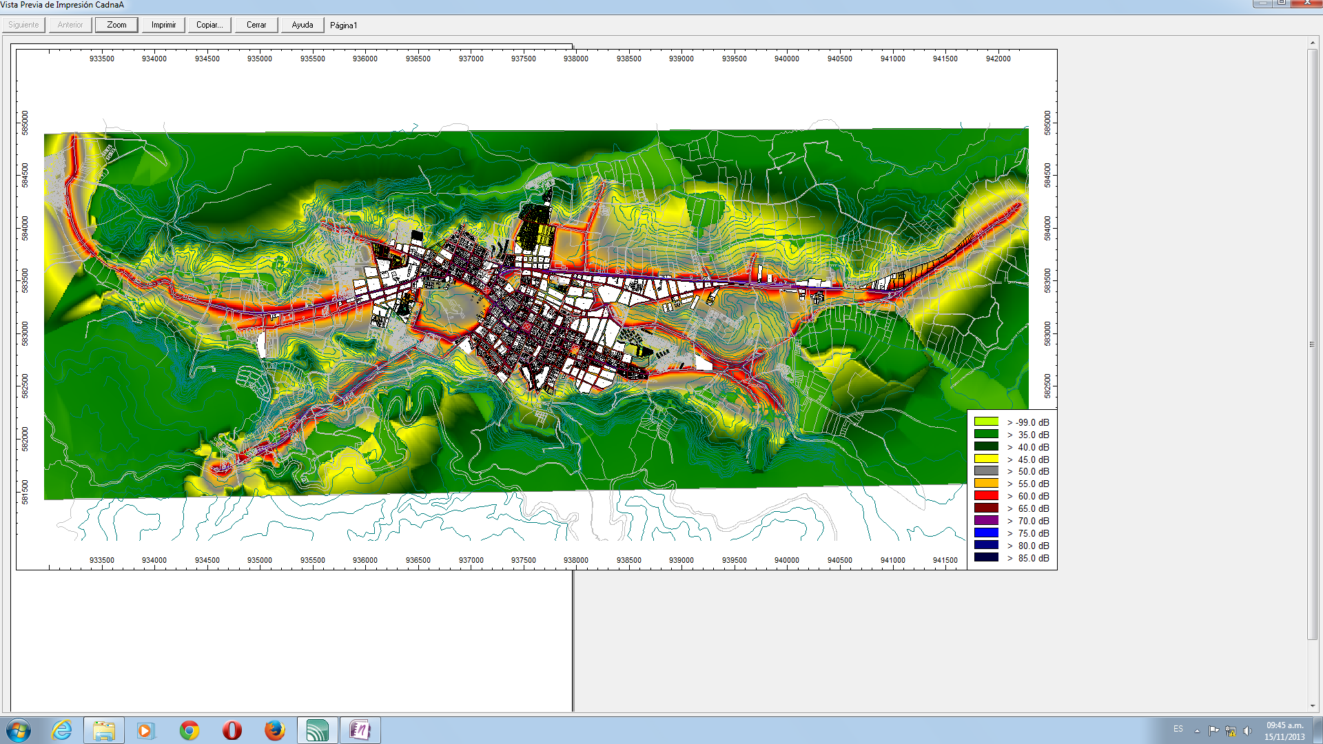

CONCLUSIONES

- En la ciudad de Ipiales, la variación de ruido ambiental entre los años 2009, 2013 y 2019 es apreciable, ya que en la mayoría de puntos de la ciudad los valores de ruido ambiental aumentaron y particularmente en el año 2019 el 50 % de los puntos medidos incumplen norma, lo cual está directamente relacionado con el paso de fuentes móviles por las vías.

- A manera general en la ciudad de Ipiales de acuerdo a los resultados de los mapas de ruido versión 5 del año 2019, se pudo concluir que en las zonas céntricas de la ciudad se encuentran niveles de ruido ambiental que oscilan entre los 70 a 75 dB en sectores cercanos a vías principales, mientras que dichos niveles disminuyen a medida que se aleja de vías con alto flujo vehicular, los valores del presente año no tienen una variación considerable con respecto al mapa de ruido versión 4 del año 2013, no obstante es importante aclarar que los niveles de ruido ambiental han venido aumentando paulatinamente año tras año.

- Se requiere avanzar en la incorporación de los estudios de ruido ambiental como determinante ambiental en el Plan de Ordenamiento Territorial.

- Es prioritario consolidar una estrategia de adopción del plan de descontaminación de la cabecera municipal a través de la construcción de un acuerdo municipal.

CABECERA MUNICIPAL DE IPIALES
Punto 1 | Punto 2 | Punto 3
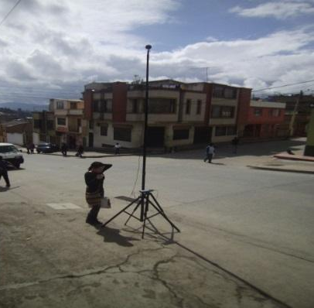 | 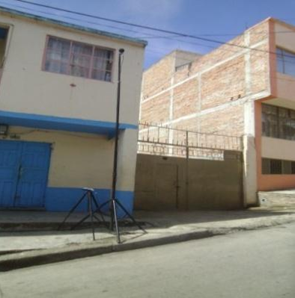 | 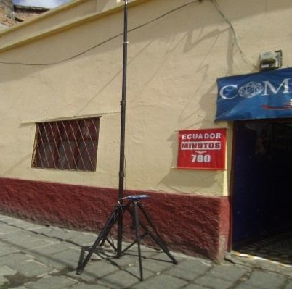
Punto 4 | Punto 5 | Punto 6
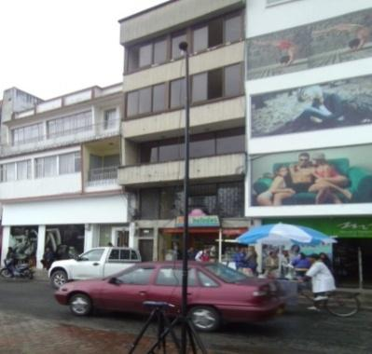 | 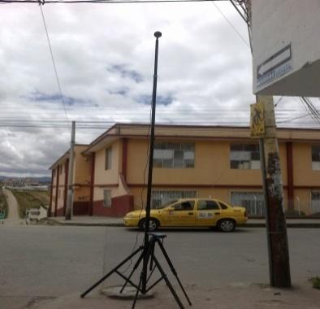 | 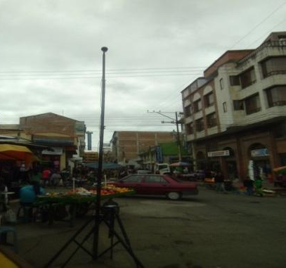
Punto 7 | Punto 8 | Punto 9
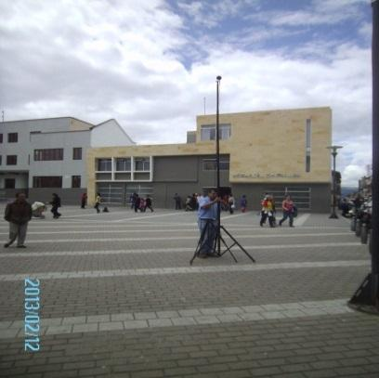 | 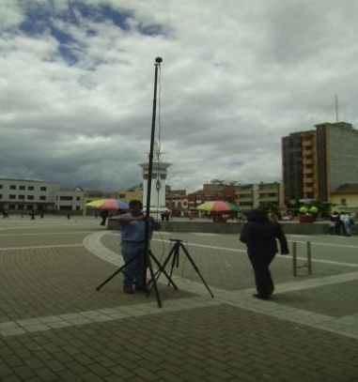 | 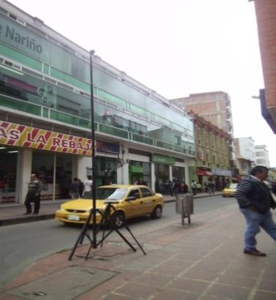
Punto 10 | Punto 11 | Punto 12
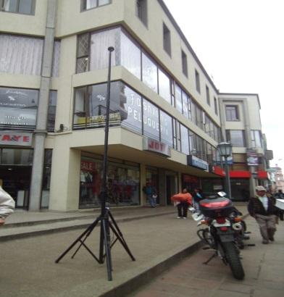 | 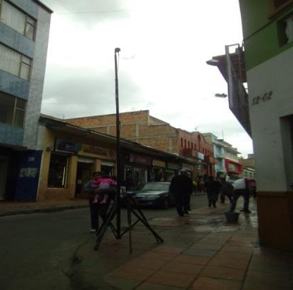 | 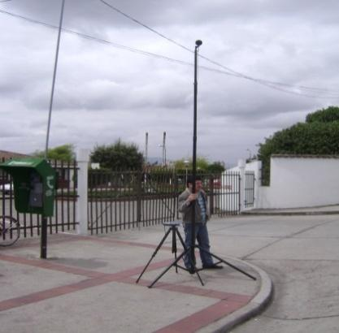

CABECERA MUNICIPAL DE IPIALES
Punto 13 | Punto 14 | Punto 15
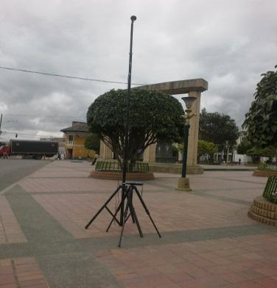 | 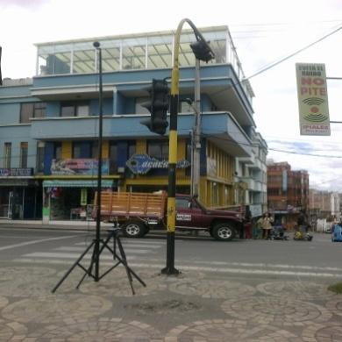 | 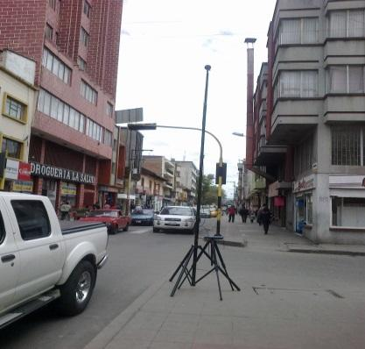
Punto 16 | Punto 17 | Punto 18
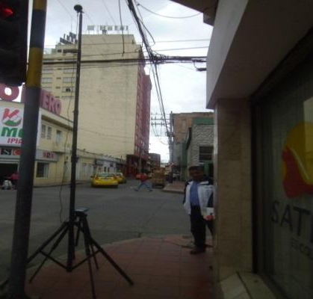 | 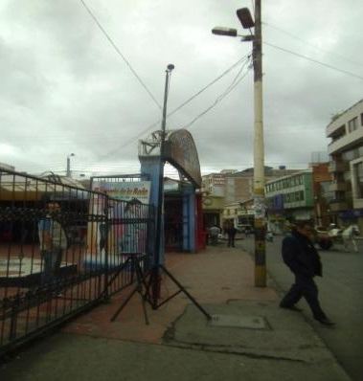 | 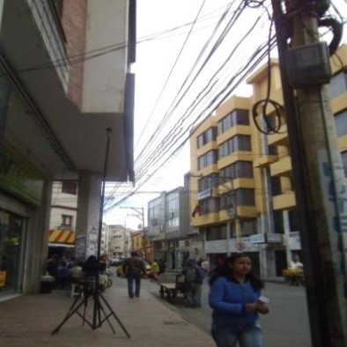
Punto 19 | Punto 20 | Punto 21
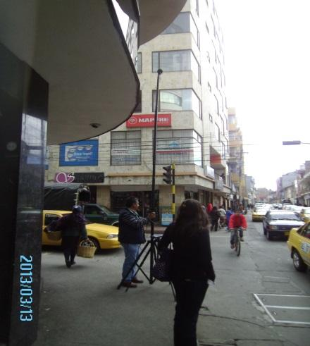 | 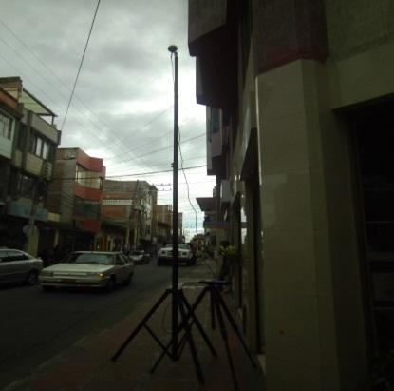 | 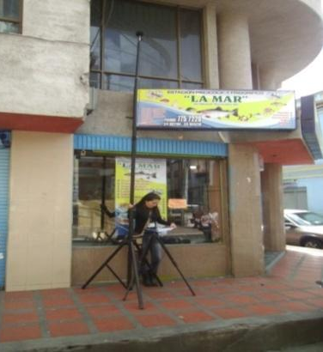
Punto 22 | Punto 23
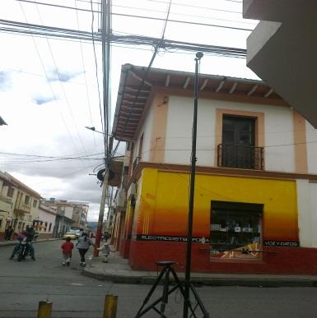 | 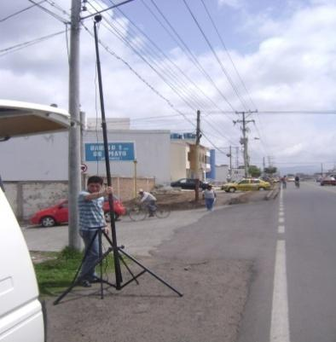

CABECERA MUNICIPAL DE IPIALES
Punto 26 | Punto 27 | Punto 28
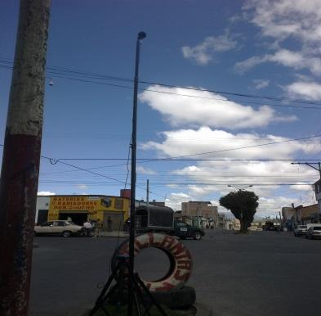 | 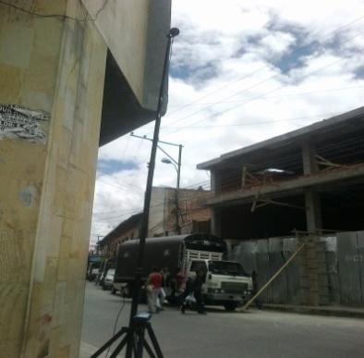 | 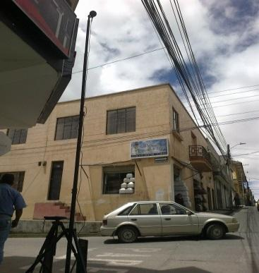
Punto 29 | Punto 30 | Punto 31
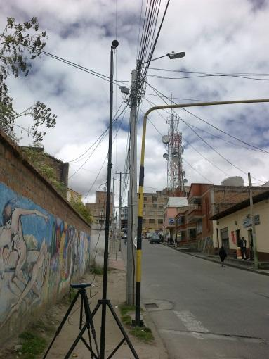 | 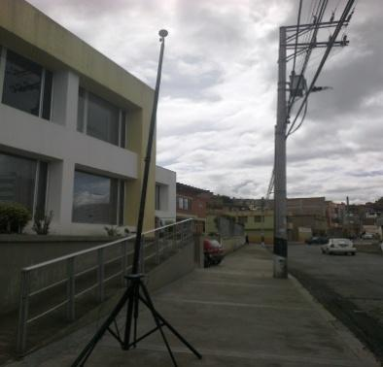 | 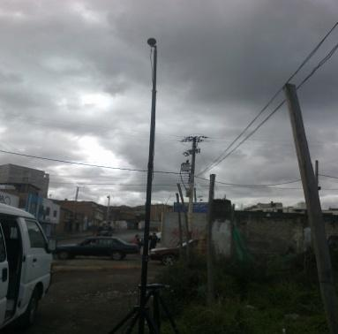
Punto 32 | Punto 33 | Punto 34
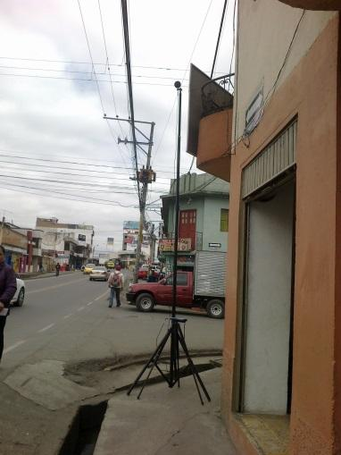 | 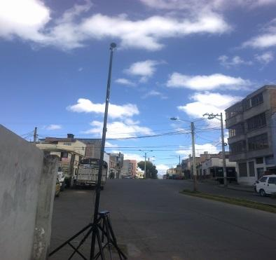 | 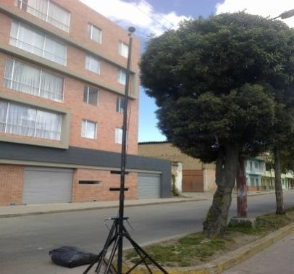
Punto 35 | Punto 36 | Punto 37
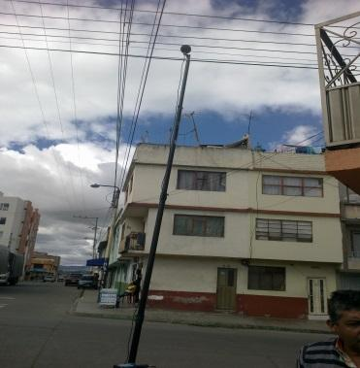 | 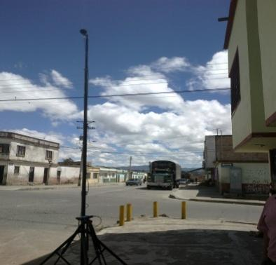 | 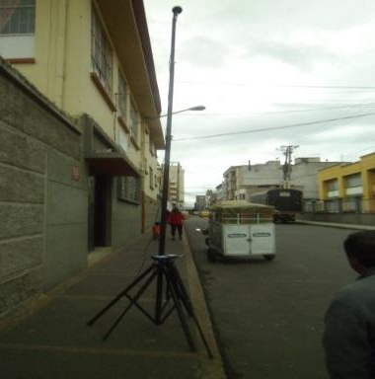

CABECERA MUNICIPAL DE IPIALES
Punto 38 | Punto 39 | Punto 40
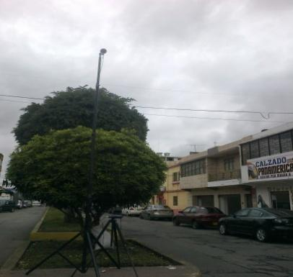 | 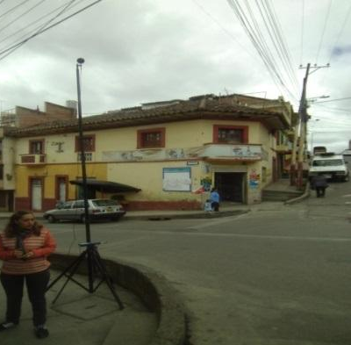 | 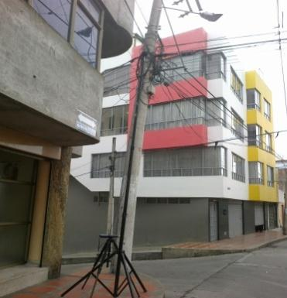
Punto 41 | Punto 42 | Punto 43
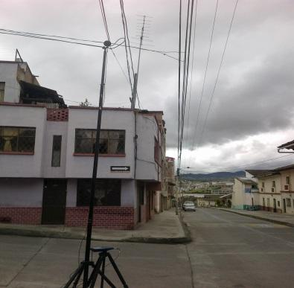 | 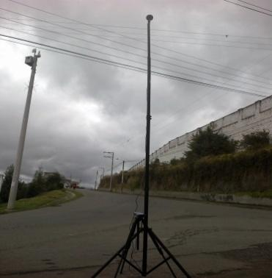 | 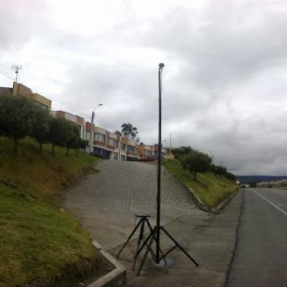
Punto 44 | Punto 45 | Punto 46
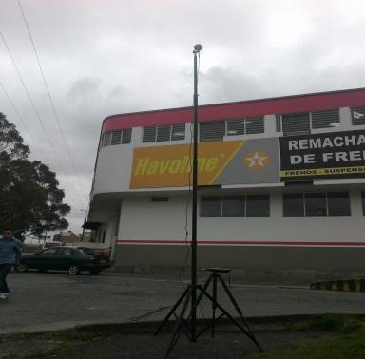 | 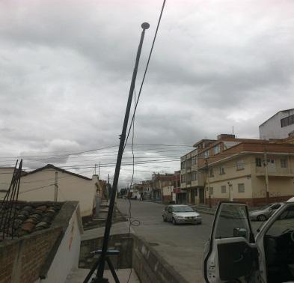 | 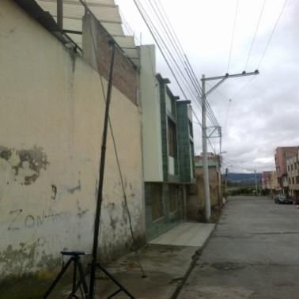
Punto 47 | Punto 48 | Punto 49
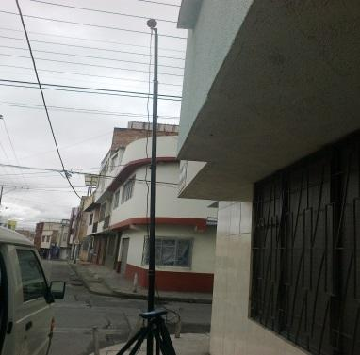 | 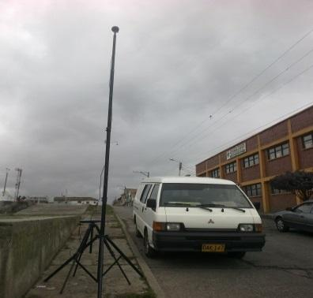 | 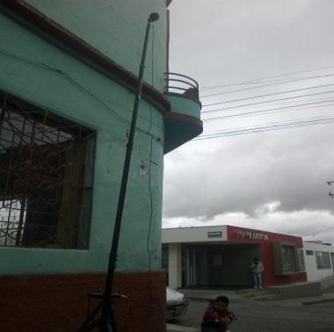

CABECERA MUNICIPAL DE IPIALES
Punto 50 | Punto 51 | Punto 52
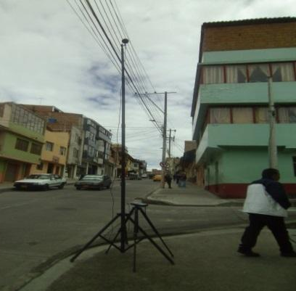 | 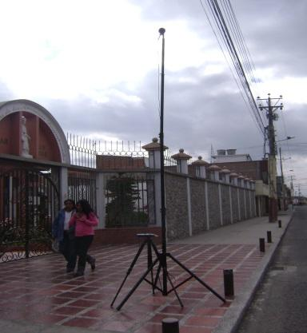 | 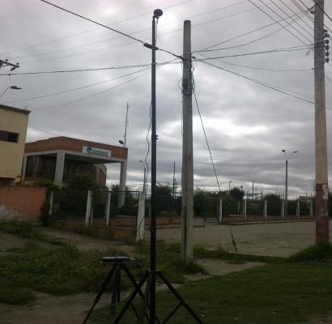
Punto 53 | Punto 54 | Punto 55
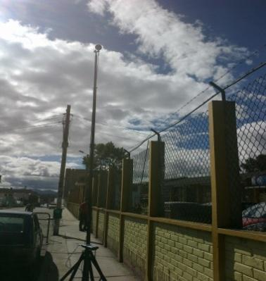 | 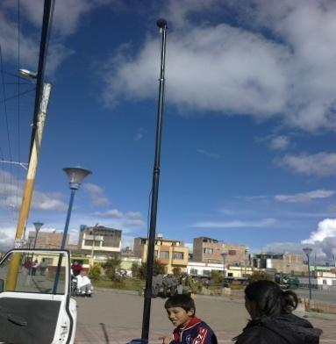 | 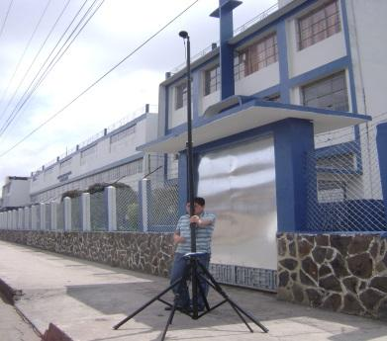
Punto 56 | Punto 57 | Punto 58
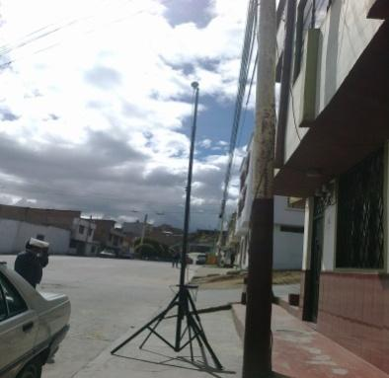 | 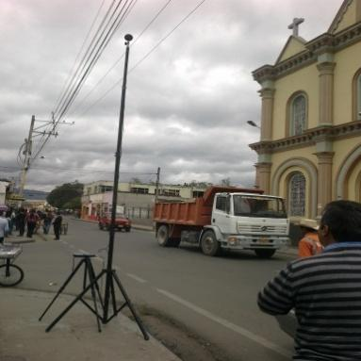 | 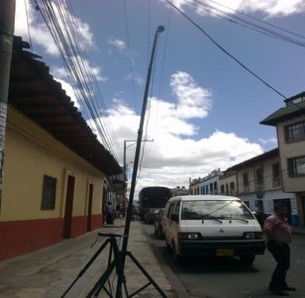
Punto 59 | Punto 60 | Punto 61
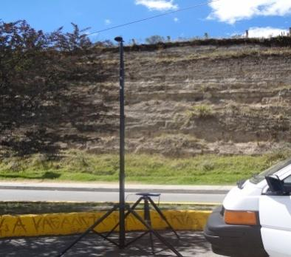 | 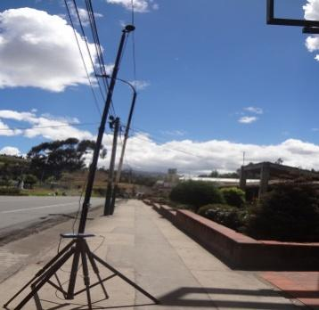 | 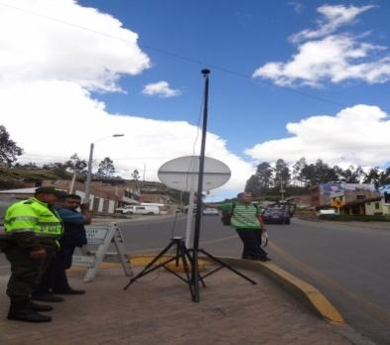

CABECERA MUNICIPAL DE IPIALES
Punto 62 | Punto 63 | Punto 64
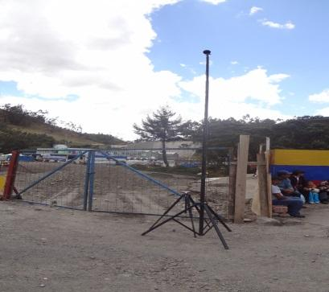 | 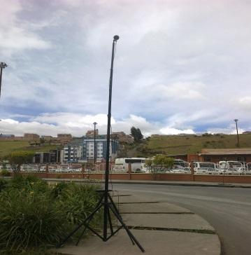 | 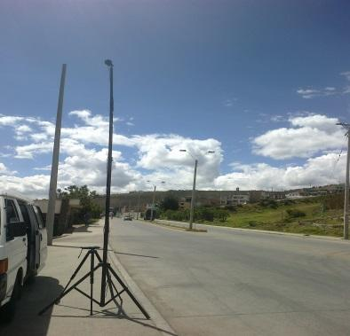
Punto 65 | Punto 66 | Punto 67
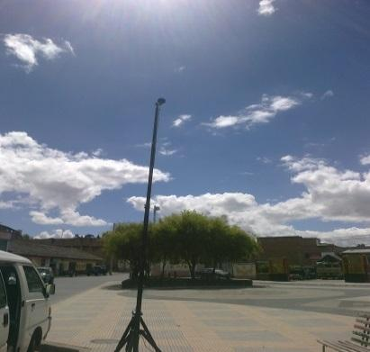 | 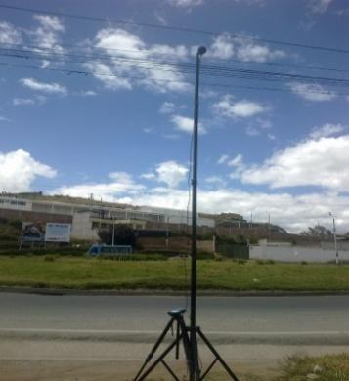 | 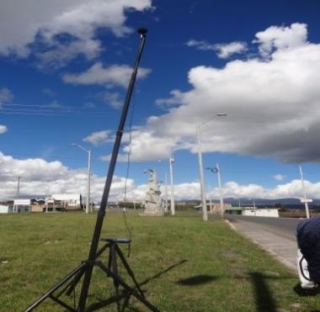
Punto 68 | Punto 69 | Punto 70
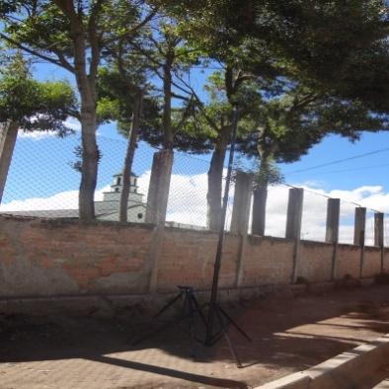 | 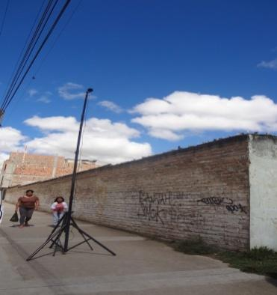 | 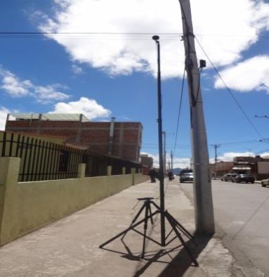
Punto 71 | Punto 72 | Punto 73
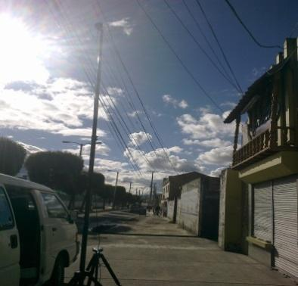 | 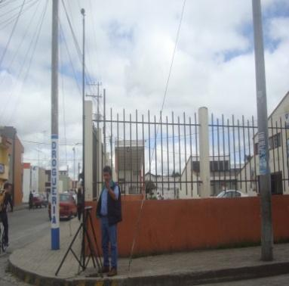 | 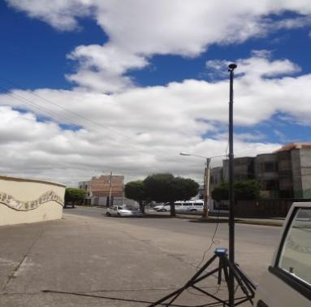

CABECERA MUNICIPAL DE IPIALES
Punto 74 | Punto 75 | Punto 76
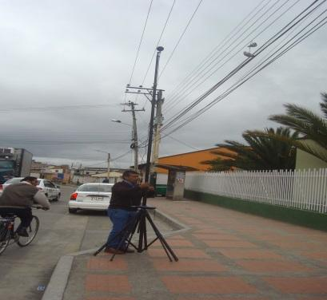 | 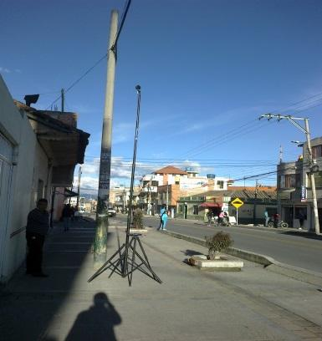 | 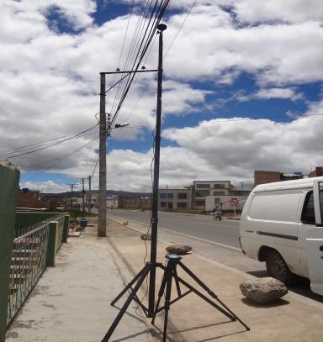
Punto 77 | Punto 78 | Punto 79
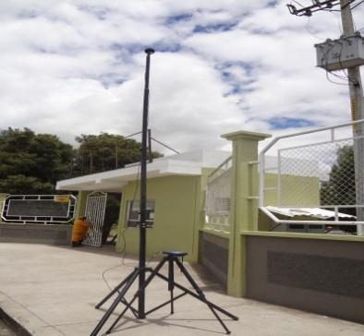 | 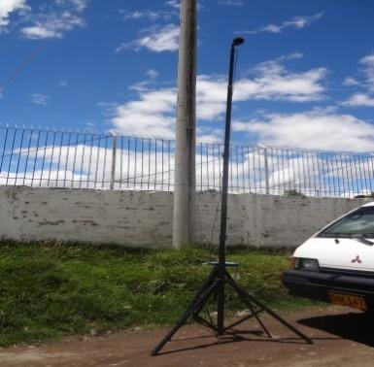 | 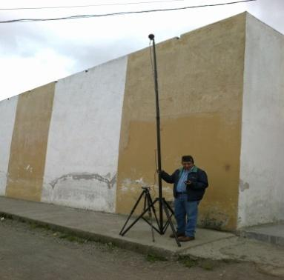
Punto 80 | Punto 81 | Punto 82
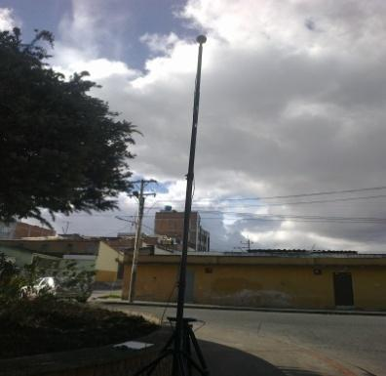 | 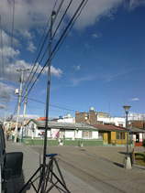 | 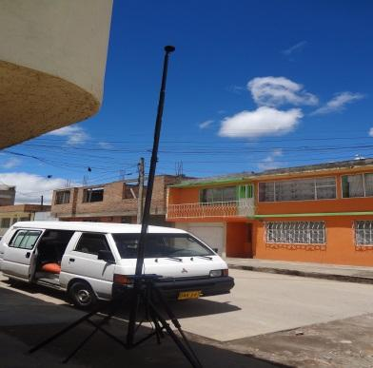
Punto 83 | Punto 84 | Punto 85
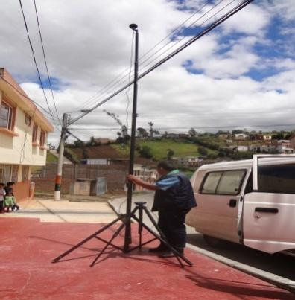 | 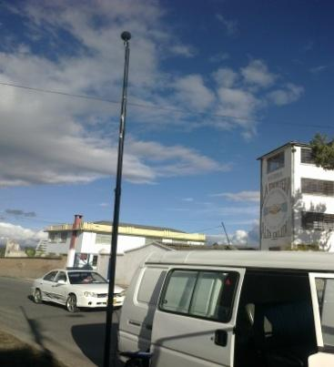 | 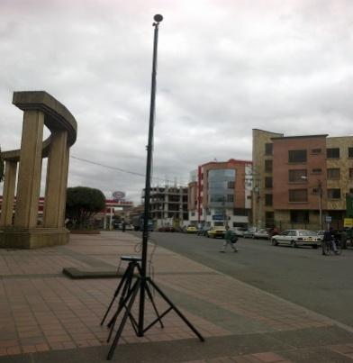

CABECERA MUNICIPAL DE IPIALES
Punto 86 | Punto 87 | Punto 88
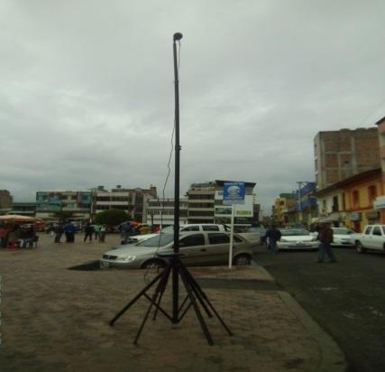 | 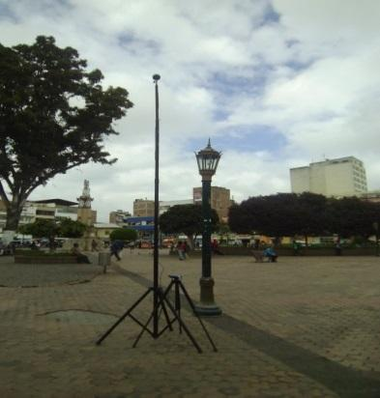 | 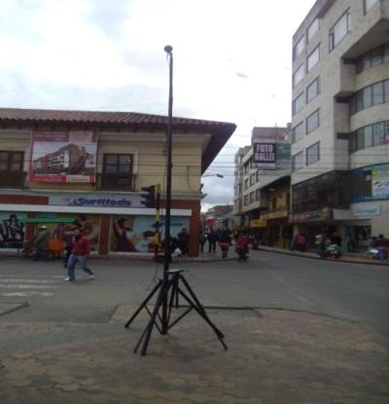
Punto 89 | Punto 90
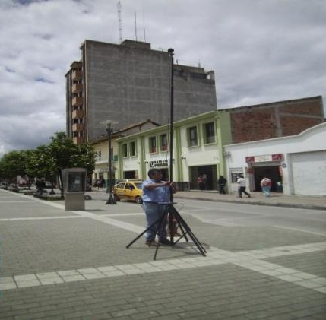 | 